ПРАКТИЧНА РОБОТА 41.

Тема: Особливості оброзотворення приміщення кабінету
Мета: Поглибити знання про дизайн кабінету; виробити уміння бачити і розуміти особливості замкнутого простору; розвивати образно-просторове мислення та уяву.
Обладнання: Папір білий, акварельний А4 (297 х 210), олівці (механічні олівці) (2H, HB, 2B), резинка, лінійка (рейсшина), акварельні фарби, пензлик, вода, акварельні олівці, кольорові олівці.

Теоретичні відомості
Кабінет – це продовження свого господаря, але для того, щоб будь-який кабінет був гармонічним, він повинен бути оформлений в якомусь певному образному стилі. І навіть гармонійне змішання деталей – це вже власний стиль.
Класичний стиль у кабінеті може бути різним, адже класика історична і різноманітна згідно епосі. Робоча кімната в стилі лицарського замку, з кам'яними стінами, високими стрілчастими вікнами, гобеленами на стінах – це готичний стиль оформлення. Помпезний, багатий, святковий, в чомусь театральний кабінет, оформлений в стилі бароко – це палацові покої істинного короля. Увага в такому кабінеті приділяється всьому: і оформлення, і деталей.

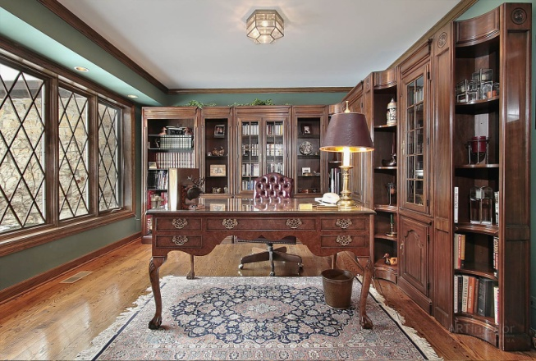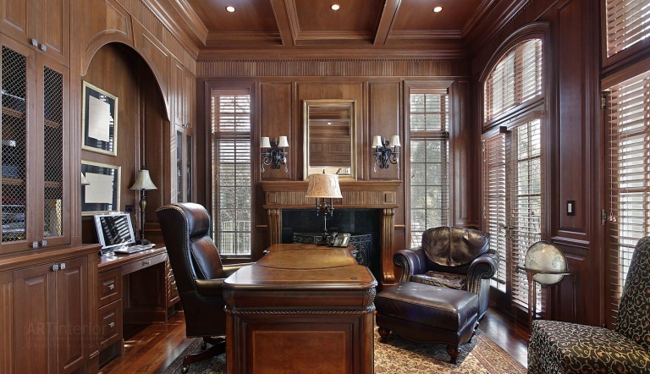
Рис. 45. Класичний стиль в дизайні кабінету

Не менш королівський, але менш помпезний стиль рококо більш елегантний і повітряний. І жіночний завдяки великому достатку квіткових мотивів.
По-справжньому чоловічим можна назвати стиль ампір – урочисто-парадний, військово-тріумфальний стиль, в інтер'єрі якого часто зустрічаються аксесуари військової тематики, монументальні предмети меблів, агресивно-тваринні мотиви в обробці.
Тим, хто віддає перевагу простоті, функціональністі і зручністі в дизайні підійде стиль модерн. Крім принтів з соняшниками, очеретом і іншими характерними малюнками, при оформленні кабінету в стилі модерн варто приділити підвищену увагу деталям.
Природність, природні кольори, натуральна обробка – основа екостилю, який останнім часом подобається багатьом жителям мегаполіса. І не дивно, адже в такому інтер'єрі працювати зручно, а відпочивати затишно.
Для молодих душею, які прагнуть до постійної динаміки навіть у власному кабінеті можна спробувати стиль хай-тек, що складається з невагомих конструкцій, сталі, хрому, алюмінію, скла та інших сучасних матеріалів.
Абсолютно робочу атмосферу можна знайти в кабінеті в стилі мінімалізм. Все зайве приховано з очей. Раціональне використання простору, точні й вивірені лінії, відсутність зайвих деталей дозволять не відволікатися на дрібниці.
У великому приміщенні з відкритими комунікаціями нескладно зробити кабінет у стилі лофт, дотримуючи загальний дух заводського приміщення. Тим більше що в цей стиль легко вписуються ультрасучасна техніка, необхідна для роботи. Гармонійне поєднання стилів, доповнення одного стилю деталями з іншого дають можливість підлаштувати кабінет під кількох власників. Або виразити в стилі ф'южн різнобічний характер одного власника. Яскраві деталі, епатажні прийоми оформлення, використовувані в стилі поп-арт, можуть відволікати від роботи консервативної людини, але регулярно давати справжній творчий поштовх неординарним особистостям.
Кантрі-стиль нагадує нам у чомусь щось про російську інтелігенцію, що створює свої шедеври в заміських будинках, англійських лордів і американських переселенців. Такий різний і завжди такий затишний сільський кантрі легко прижився навіть в мегаполісах. Скромний, примітивний і грубий класичний північно-американський кантрі підійде для робочого кабінету, де нічого не повинно відволікати зайвими деталями. На відміну від грубих форм, скандинавський кантрі трохи елегантніше, але такий же лаконічний і стриманий, тому створює не менш робочу атмосферу. Ще один «північний» - англійський кантрі - більш елегантний і насичений, нагадує про древній рід відомого лорда. На відміну від попередніх, він не такий простий і примітивний: соковиті кольори рудого дерева поєднуються з благородною потертій шкірою і картатими пледами з вовни. Кабінет, оформлений у південному кантрі, більш яскравий, емоційно та детально насичений. Так, південно-західний американський кантрі припускає використання індіанських мотивів, квітів пустель, гір і прерій (синій, блакитний, пісочний, зелений), срібних речей іспанських конкістадорів і простих дерев'яних форм в меблях. Ще більш соковиті відтінки використовуються при оформленні кабінету в стилі французького кантрі разом з поширеним квітковим малюнком «миль флер», який робить таку обробку дуже домашньою, затишною і милою.
Етностиль у кабінеті – це завжди індивідуальний підхід господаря до своєї роботи. Яким він буде: творчим і яскравим, як індійський або середземноморський, або консервативним і лаконічним, як японський мінімалізм, - вирішувати тільки власнику кабінету. Простота і гармонія, природні природні відтінки і мінімалізм японського стилю зробили його найбільш затребуваним. Другий за затребуваності – а риканський стиль з його екзотичними мотивами, яскравими сонячними кольорами і оздобленням, взятими з тваринного світу. Емоційно насичений китайський стиль з чорно-біло-червоними квітами, лакованими поверхнями, плавними кутами і різнорівневими предметами меблів припаде до душі натурам творчим і емоційним. Яскравий, сонячний, різнокольоровий середземноморський стиль впускає в кабінет буйство фарб, рукотворність стін, вітражне скло та інші незабутні деталі. Хвилюючий і казковий індійський стиль - це чарівна казка в робочому кабінеті. При цьому казки Шахрезада приносять до кабінету найрізноманітніші деталі.

Контрольні запитання
1. Якими елементами характеризується стиль бароко в кабінеті?
2. Вкажіть особливості кабінету в стилі лофт.
3. Якими елементами характеризується стиль кантрі в кабінеті?

Завдання практичної роботи
Розробити кольорове рішення інтер’єру кабінету.
Послідовність виконання завдання:
- Проаналізувати зразки інтер’єру кабінету обраного стилю;
- Обрати кольорову гаму елементів інтер’єру;
- Розфарбувати готовий інтер’єр кабінету;
- Перевірити правильність виконаного завдання.

